Por favor indique a bold “AULA 7” no início das suas respostas. Estas devem ser entregues na aula de 2f, 13 de Novembro. As respostas devem ser manuscritas e de preferência em esquemas (fique como uma cópia para si). Máximo – 12 linhas por resposta.

A7: Desequilíbrios comerciais na Zona Euro e ajustamento subsequente

1. A figura seguinte indica a evolução dos saldos das balanças de bens e serviços (BBS) dos países do Sul e do Norte da Europa? Justifique.

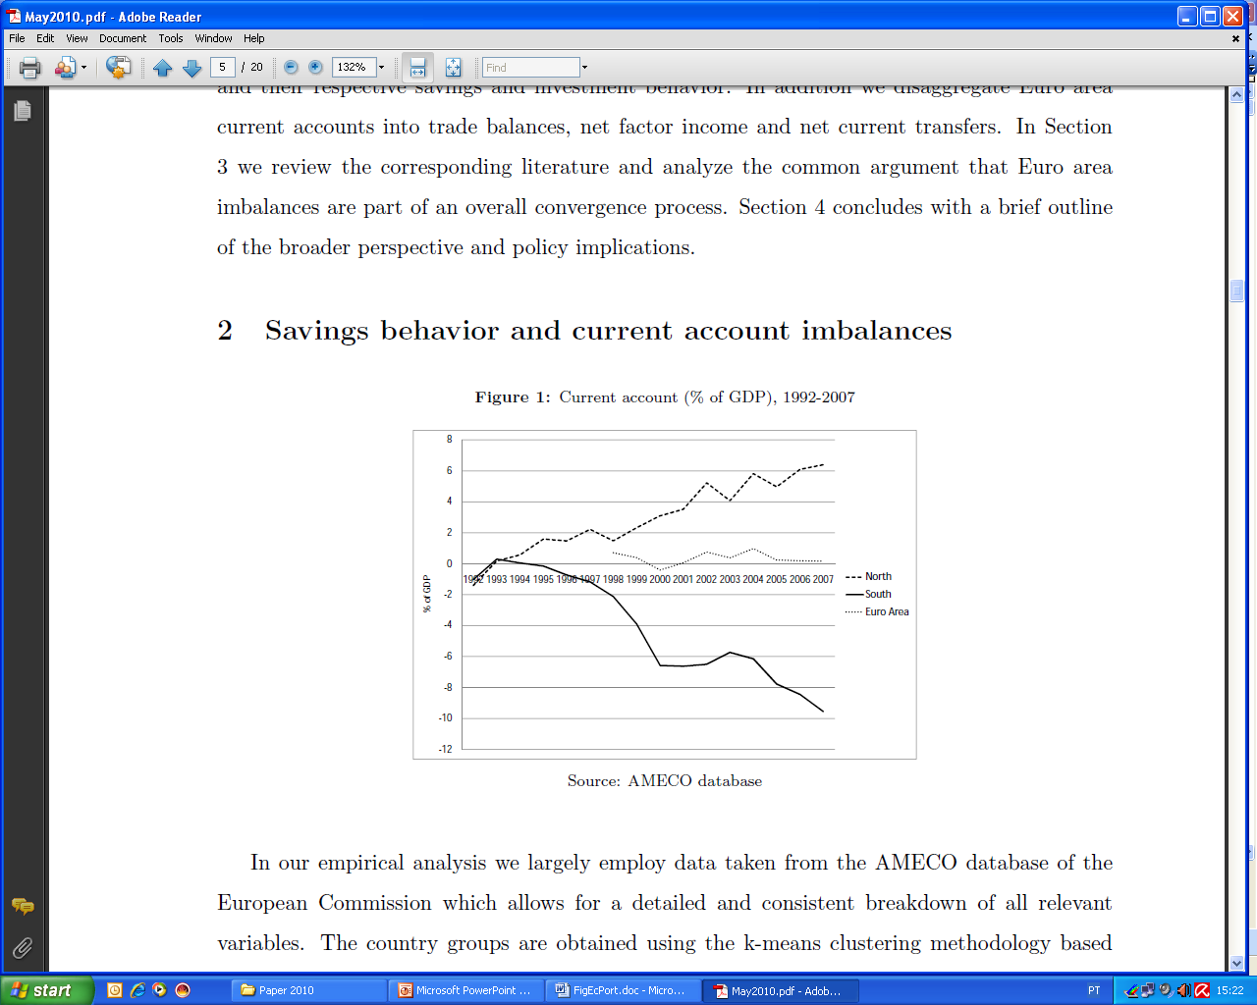

a) Explique a primeira razão apresentada na aula para a evolução das balanças de BBS do Norte e do Sul da Europa.
b) Quais as evoluções do desemprego no Sul e no Norte que teriam resultado se esse tivesse sido o único aspecto em jogo? Justifique.
c) No gráfico com BBS nas ordenadas e PIB nas abcissas, indique a evolução das economias do Norte e do Sul da Europa entre o início dos anos 1990 e o ano de 2008.

2. Qual foi de facto a evolução do desemprego no Norte e no Sul da Europa entre o início dos anos 1990 e 2008?

3. a) Até 2008, os empréstimos dos bancos do Norte aos bancos do Sul foram utilizados por estes para concederem crédito a que sectores?
b) Até 2010, qual foi a utilização feita pelo governo português dos empréstimos que obteve dos bancos do Norte?
4. “Entre 1999 e 2008, os empréstimos do Norte aos países do Sul contribuíram para evitar uma redução do PIB e do emprego.”
a) Explique o significado desta afirmação, indicando as várias formas como os referidos empréstimos afectaram o PIB do Sul.
b) Explique o significado desta afirmação, indicando as várias formas como os referidos empréstimos afectaram as importações do Sul.
c) Explique as várias formas como esses empréstimos afectaram as exportações e a produção do Norte da Europa.

5. No gráfico com BBS nas ordenadas e PIB nas abcissas, indique as evoluções das economias do Norte e do Sul da Europa entre o início dos anos 1990 e o ano de 2008, em resultado do segundo aspecto referido na aula que condicionou essas evoluções.

6. a) Indique os valores dos défices público e externo de Portugal de 1999 a 2010.
b) Indique a evolução da dívida pública e da dívida externa de Portugal entre 1999 e 2010.

7. Por que é que a partir de Maio de 2010 os empréstimos dos bancos do Norte da Europa deixaram de renovar e de conceder novos empréstimos ao Sul da Europa?

8. Como foi feito o financiamento do Estado, das empresas e dos particulares entre Maio de 2010 e Maio de 2011?

9. a) O que aconteceu em Maio de 2011?
b) A que é que o governo português teria sido obrigado sem a Troika?

10. A Troika aceitou conceder empréstimos ao governo português que o permitiram fazer o quê?

11.Explique as várias formas através das quais a intervenção da Troika conduziu a uma redução das importações de Portugal.

12. Explique as várias formas através das quais a intervenção da Troika conduziu a uma redução do PIB de Portugal.

